NEWSICILIAPolizia

Adrano, il commissariato non va più bene: lamentele del Siap

Adrano, il commissariato non va più bene: lamentele del Siap1 di 11
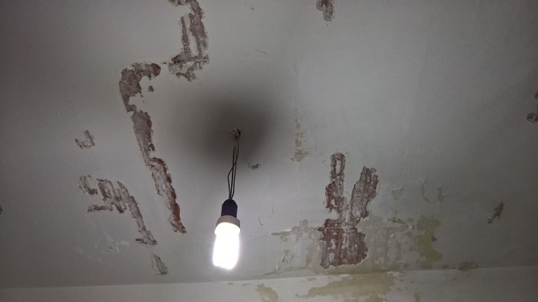

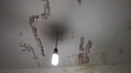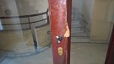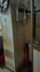

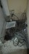

3 mar 2016 - 18:19
ADRANO - L’altra faccia della lotta al crimine in Sicilia e nei territori così definiti a rischio, secondo il Siap, sta nella sicurezza.
La zona di Adrano - Biancavilla, territorio in piena emergenza criminalità, denuncia segnali allarmanti che provengono da commercianti e cittadini ma anche dalle stesse istituzioni.
“C’è sicuramente l’esigenza di investire immettendo risorse utili per contrastare il crimine ed è chiaro, che oltre al pattugliamento, si rende necessario un accurato lavoro di investigazione per raggiungere il risultato, ma in quali ambienti?” si chiedono i sindacalisti del Siap.
“Non troviamo giusto che i cittadini e i poliziotti siano chiamati a fronteggiare il crimine in luoghi e uffici ridotti a veri ambienti malsani, oltretutto di proprietà del Comune. Rifiuti, polvere, sporcizia, ambienti umidi, pareti piene di crepe: è impossibile che una comunità come quella adranita sia impossibilitata ad offrire locali dignitosi a chi spende la propria vita al servizio della comunità”.
“Immaginiamo un cittadino che entra in un ufficio di polizia e abbia riluttanza ad entrare in ambienti insalubri, o lo stato d’animo dei poliziotti che tutte le mattine tra una rapina e un furto da trattare, devono fare attenzione a non farsi male in ufficio o procacciare una sedia per lavorare o pulirsi la stanza” concludono i sindacalisti, che sperano di trovare uno spazio per donare ai cittadini di Adrano un commissariato adatto alle esigenze della collettività.

Redazione NewSicilia

